Teknisk specifikation
Typ av chassi (dragster, Altered, Gasser):........................................................................
Rör eller balk:..................................................................................................................
Alternativt enl. SFI Spec?.................................................................................................
Längd:..............................................................................................................................
Bredd:..............................................................................................................................
Typ av buren. ex. 5-punk / 6 punkt:.................................................................................
Byggnadsår evnt modifiert:..............................................................................................
………………………………………………………………………………………………………................................................
Dimensioner av rör/balk i chassi / bur. (Se bild, fyll i enligt beskrivning)

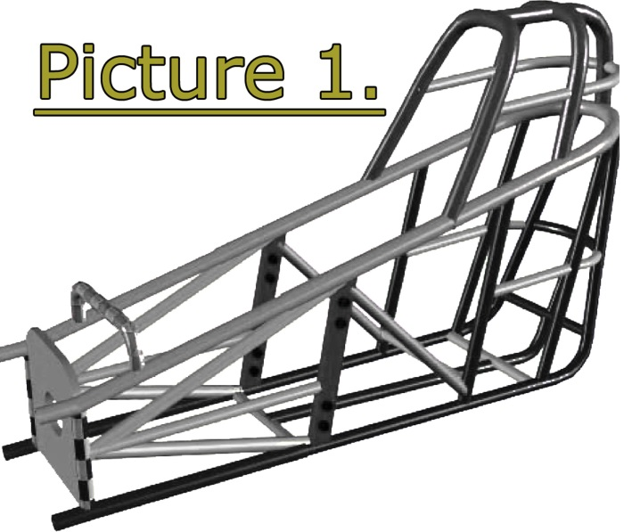

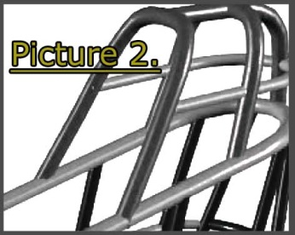
Med detta dokument ska det even vedleggas bilder enligt illustrasjonerna (Picture 1. & 2.)
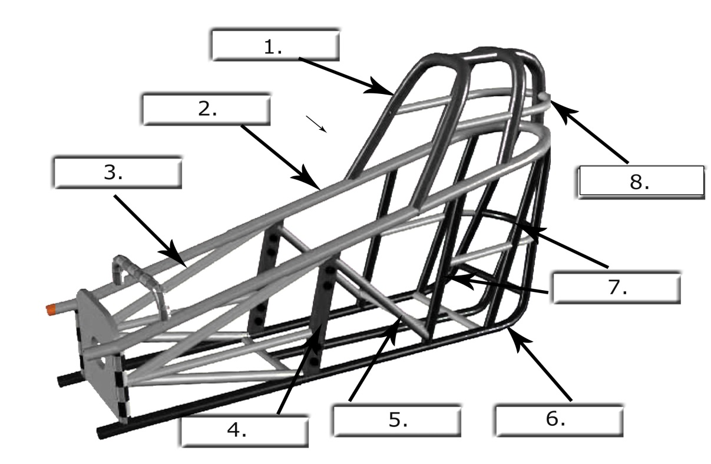

Location | Outside diameter | Wall thick.  (Chrome Moly) | Wall thick. (Mild Steel) | Comments
1
2
3
4
5
6
7
8
9
10
11
12
13
14

